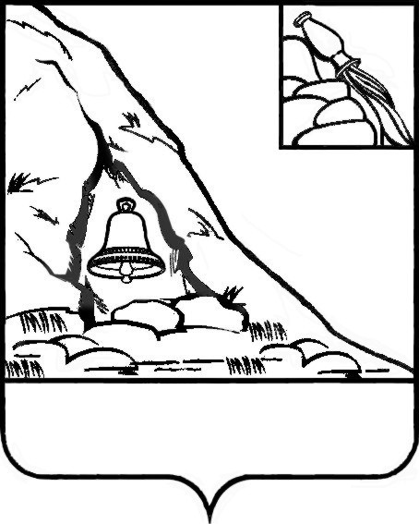
СОВЕТ НАРОДНЫХ ДЕПУТАТОВ
ПОДГОРЕНСКОГО МУНИЦИПАЛЬНОГО РАЙОНА

ВОРОНЕЖСКОЙ ОБЛАСТИ

Р Е Ш Е Н И Е

От 09 марта 2022 года № 11
пгт. Подгоренский

О внесении изменений в Положение
об осуществлении муниципального
контроля на автомобильном
транспорте, городском наземном
электрическом транспорте
и в дорожном хозяйстве на территории
Подгоренского муниципального района
Воронежской области, утвержденное
решением Совета народных депутатов
Подгоренского муниципального района
Воронежской области от 29.11.2021 года № 37

В соответствии с Федеральным законом от 06.10.2003 № 131-ФЗ «Об общих принципах организации местного самоуправления в Российской Федерации», Федеральным законом от 31.07.2020 года № 248-ФЗ «О государственном контроле (надзоре) и муниципальном контроле в Российской Федерации», Уставом Подгоренского муниципального района Воронежской области, Совет народных депутатов Подгоренского муниципального района Воронежской области р е ш и л:
1. Внести в Положение об осуществлении муниципального контроля на автомобильном транспорте, городском наземном электрическом транспорте и в дорожном хозяйстве на территории Подгоренского муниципального района Воронежской области, утвержденное решением Совета народных депутатов Подгоренского муниципального района Воронежской области от 29.11.2021 года № 37 (далее – Положение) следующее изменение:
Пункт 38 Положения изложить в следующей редакции:
«38. Ключевые показатели вида контроля и их целевые значения, индикативные показатели для муниципального контроля на городском наземном электрическом транспорте и в дорожном хозяйстве на территории Подгоренского муниципального района Воронежской области утверждаются Советом народных депутатов Подгоренского муниципального района Воронежской области».
2. Опубликовать настоящее решение в печатных средствах массовой информации органов местного самоуправления Подгоренского муниципального района Воронежской области «Подгоренский муниципальный вестник» и разместить на официальном сайте органов местного самоуправления в сети «Интернет».
3. Настоящее решение вступает в силу с 01.01.2022 года.
4. Контроль за исполнением настоящего решения возложить на начальника отдела градостроительства, энергоснабжения и отраслевого взаимодействия Ю.В. Лободу.

Глава Подгоренского
муниципального района Р.Н. Береснев

Председатель Совета народных депутатов
Подгоренского муниципального района
Воронежской области О.Н. Хиценко

